Это интересно
В Висиме снимали отдельные сцены фильма «Демидовы». Например, «засветилась» Висимская плотина.
Недалеко от Висима находится самый глубокий водоем Свердловской области – озеро Бездонное. Глубина водоема карстового происхождения – 50 метров.

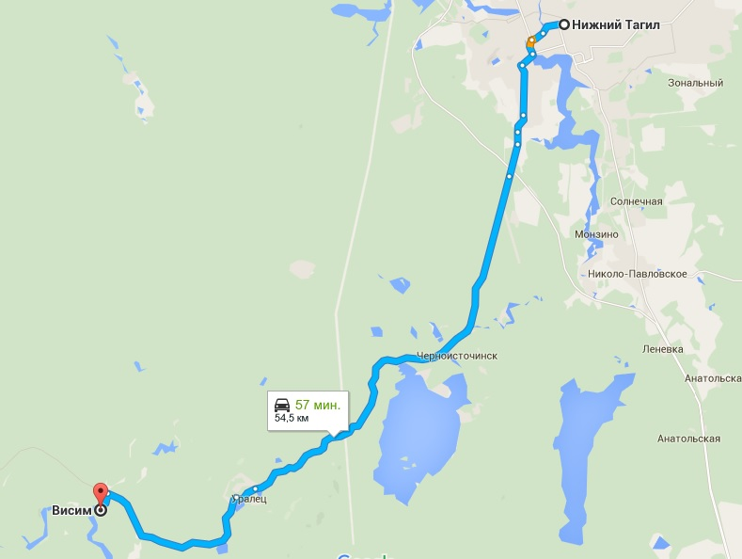

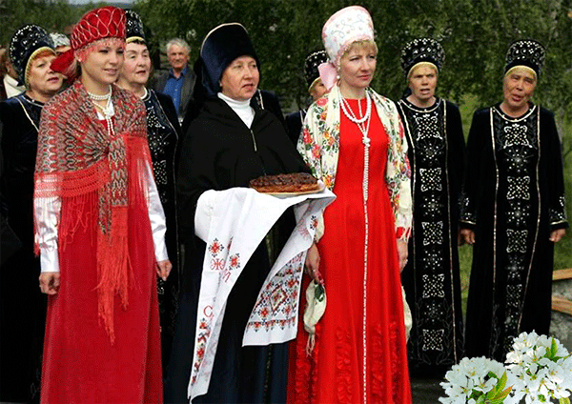

Инновационный проект МБОУ СОШ №49
«Образовательный туризм»


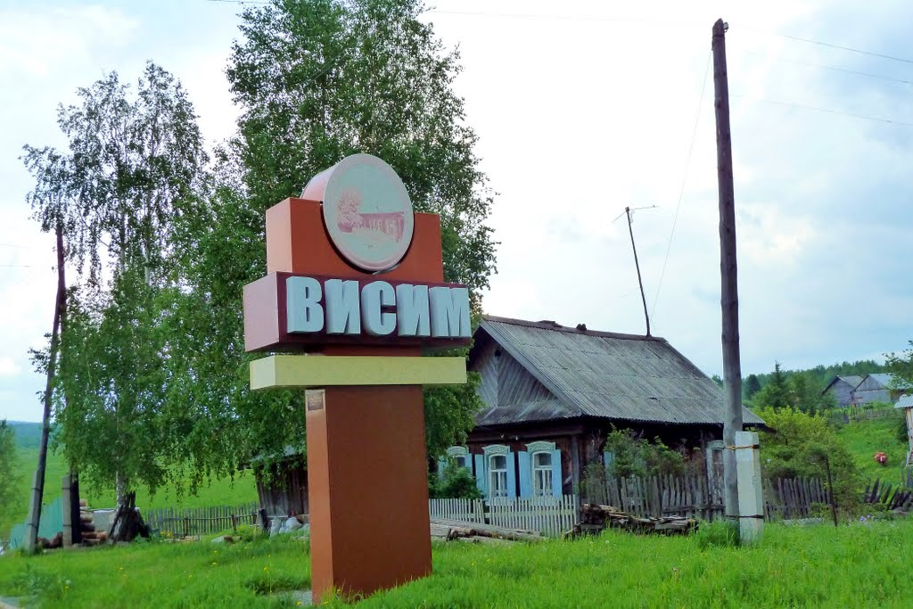
Дневник
путешественника

Образовательная экскурсия
«Висимская слобода»

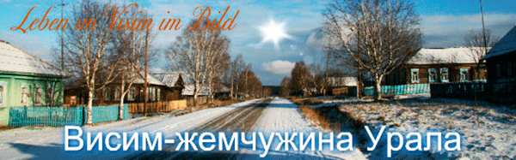


Дорогой друг!
Добро пожаловать в наше увлекательное образовательное путешествие по Уралу. Вместе мы погуляем по старинному п. Висим, посетим Музей быта и ремёсел, ферму, где увидим страусов, оленей маралов, пятнистых оленей, лошадок якуток, яков, якутских коров, коз, баранов, фазанов, кроликов. Наше путешествие будет таким интересным, что у тебя появится много вопросов, на которые гид поможет тебе ответить.

Висим
Поселок Висим – одно из самых красивых мест Среднего Урала. Висим находится в 56 километрах к юго-западу от Нижнего Тагила.
Родился Висим в середине XVIII века как Висимо-Шайтанский чугуноплавильный и железоделательный завод.
Прежде всего он известен миру тем, что здесь родился самый одаренный уральский писатель – Дмитрий Наркисович Мамин-Сибиряк. Висиму он посвятил роман «Три конца», а также пишет про родной поселок во многих своих очерках. Приезжающие в Висим туристы непременно заглядывают в дом-музей Д.Н.Мамина-Сибиряка. В этом доме уральский писатель провел самые лучшие детские и юношеские годы (1852-1872). В маленьком домике по соседству была заводская школа. Здание сохранилось, оно также относится к музейному комплексу.
Напротив музея расположена каменная Анатолие-Николаевская церковь, по другую сторону - старообрядческая.
На окраине Висима расположена ферма, на которой можно увидеть и покормить большое количество разных животных.

Внимательно изучи вопросы, постарайся найти на них ответы во время образовательной экскурсии. Выполни задания.
Какие населённые пункты вы проезжали по пути экскурсии?
Чем славится поселок Висим во всем мире?
Что нового вы узнали о природе и истории Урала?
Что общего между городом Нижний Тагил и п. Висим?

Оформи отчет о поездке в формате А4: твои впечатления, фото и рисунки.

